

**"Мемлекеттік кәсіпорынның немесе мемлекеттік мекеменің тұрғын үй қорынан тұрғын үйге мұқтаж азаматтарға тұрақты пайдалануында коммуналдық тұрғын үй қорынан берілген тұрғын үйдің немесе жергілікті атқарушы орган жеке тұрғын үй қорынан жалдаған тұрғын үйдің болуы (болмауы) туралы анықтама беру" мемлекеттік көрсетілетін қызмет регламентін бекіту туралы**

***Күшін жойған***

Алматы облысы әкімдігінің 2015 жылғы 11 тамыздағы № 353 қаулысы. Алматы облысы Әділет департаментінде 2015 жылы 18 қыркүйекте № 3435 болып тіркелді. Күші жойылды - Алматы облысы әкімдігінің 2019 жылғы 11 қарашадағы № 498 қаулысымен

      Ескерту. Күші жойылды - Алматы облысы әкімдігінің 11.11.2019 № 498 қаулысымен (алғашқы ресми жарияланған күнінен кейін күнтізбелік он күн өткен соң қолданысқа енгізіледі).

      "Мемлекеттік көрсетілетін қызметтер туралы" Қазақстан Республикасының 2013 жылғы 15 сәуірдегі Заңының 16-бабы 1-тармағына және "Тұрғын үй-коммуналдық шаруашылық саласындағы мемлекеттік көрсетілетін қызметтер стандарттарын бекіту туралы" Қазақстан Республикасы Ұлттық экономика министрінің 2015 жылғы 9 сәуірдегі № 319 бұйрығына сәйкес Алматы облысының әкімдігі **ҚАУЛЫ ЕТЕДІ**:

      1. Қоса берілген "Мемлекеттік кәсіпорынның немесе мемлекеттік мекеменің тұрғын үй қорынан тұрғын үйге мұқтаж азаматтарға тұрақты пайдалануында коммуналдық тұрғын үй қорынан берілген тұрғын үйдің немесе жергілікті атқарушы орган жеке тұрғын үй қорынан жалдаған тұрғын үйдің болуы (болмауы) туралы анықтама беру" мемлекеттік көрсетілетін қызмет регламенті бекітілсін.

      2. "Алматы облысының энергетика және тұрғын үй коммуналдық шаруашылығы басқармасы" мемлекеттік мекемесінің басшысына осы қаулыны әділет органдарына мемлекеттік тіркелгеннен кейін ресми және мерзімді баспа басылымдарында, сондай-ақ Қазақстан Республикасының Үкіметі белгілеген интернет-ресурста және облыс әкімдігінің интернет-ресурсында жариялау жүктелсін.

      3. Осы қаулының орындалуын бақылау облыс әкімінің бірінші орынбасары Махаббат Садуақасұлы Бигелдиевке жүктелсін.

      4. Осы қаулы әділет органдарында мемлекеттiк тiркелген күннен бастап күшiне енедi және алғашқы ресми жарияланған күнінен кейін күнтізбелік он күн өткен соң қолданысқа енгізіледі.

|  |  |
| --- | --- |
| Облыс әкімінің м.а. | М. Бигелдиев |

|  |  |  |  |
| --- | --- | --- | --- |
|  | |  |  | | --- | --- | |  | Алматы облысы әкімдігінің 2015 жылғы 11 тамыздағы № 353 қаулысымен бекітілген | |

**"Мемлекеттік кәсіпорынның немесе мемлекеттік мекеменің тұрғын үй қорынан тұрғын үйге мұқтаж азаматтарға тұрақты пайдалануында коммуналдық тұрғын үй қорынан берілген тұрғын үйдің немесе жергілікті атқарушы орган жеке тұрғын үй қорынан жалдаған тұрғын үйдің болуы (болмауы) туралы анықтама беру" мемлекеттiк көрсетілетін қызмет регламенті**  
**1. Жалпы ережелер**

      1. "Мемлекеттік кәсіпорынның немесе мемлекеттік мекеменің тұрғын үй қорынан тұрғын үйге мұқтаж азаматтарға тұрақты пайдалануында коммуналдық тұрғын үй қорынан берілген тұрғын үйдің немесе жергілікті атқарушы орган жеке тұрғын үй қорынан жалдаған тұрғын үйдің болуы (болмауы) туралы анықтама беру" мемлекеттік көрсетілетін қызмет (бұдан әрі – мемлекеттік көрсетілетін қызмет) тұрғын үй-коммуналдық шаруашылық саласындағы функцияларды жүзеге асыратын Алматы облысы аудандарының және облыстық маңызы бар қалаларының жергілікті атқарушы органдарының құрылымдық бөлімшелерімен (бұдан әрі – көрсетілетін қызметті беруші) көрсетіледі.

      Мемлекеттік көрсетілетін қызмет Қазақстан Республикасы Ұлттық экономика Министрінің 2015 жылғы 9 сәуірдегі № 319 бұйрығымен бекітілген "Мемлекеттік кәсіпорынның немесе мемлекеттік мекеменің тұрғын үй қорынан тұрғын үйге мұқтаж азаматтарға тұрақты пайдалануында коммуналдық тұрғын үй қорынан берілген тұрғын үйдің немесе жергілікті атқарушы орган жеке тұрғын үй қорынан жалдаған тұрғын үйдің болуы (болмауы) туралы анықтама беру" мемлекеттік көрсетілетін қызмет стандарты негізінде (бұдан әрі – Стандарт) ұсынылады.

      2. Мемлекеттік қызмет көрсету нысаны: қағаз түрінде.

      3. Мемлекеттік қызмет көрсету нәтижесі – мемлекеттік кәсіпорынның немесе мемлекеттік мекеменің тұрғын үй қорынан тұрғын үйге мұқтаж азаматтарға тұрақты пайдалануында коммуналдық тұрғын үй қорынан берілген тұрғын үйдің немесе жергілікті атқарушы орган жеке тұрғын үй қорынан жалдаған тұрғын үйдің болуы (болмауы) туралы анықтама (бұдан әрі – анықтама) беру.

**2. Мемлекеттік қызмет көрсету процесінде көрсетілетін қызметті берушінің құрылымдық бөлімшелерінің (қызметкерлерінің) іс-қимыл тәртібін сипаттау**

      4. Көрсетілетін қызметті алушының (не сенімхат бойынша оның өкілінің) Стандарттың 9-тармағына сәйкес құжаттар топтамасымен бірге жүгінуі, мемлекеттік қызмет көрсету бойынша рәсімді (іс-қимылды) бастауға негіздеме болып табылады.

      5. Мемлекеттік қызмет көрсету процесінің құрамына кіретін әрбір рәсімнің (іс-қимылдың) мазмұны:

      1) құжаттарды қабылдау және тіркеу. Көрсетілетін қызметті алушы құжаттардың толық топтамасын ұсынбаған жағдайда көрсетілетін қызметті беруші Стандартына 2-қосымшаға сәйкес нысан бойынша құжаттарды қабылдаудан бас тарту туралы қолхат береді. Көрсетілетін қызметті берушінің басшысына жолдау. Нәтижесі – құжаттарды қабылдау және тіркеу;

      2) құжаттарды қарау және көрсетілетін қызметті берушінің жауапты орындаушысын анықтау. Нәтижесі – көрсетілетін қызметті берушінің жауапты орындаушысын анықтау;

      3) құжаттарды қарау және анықтаманы рәсімдеу, көрсетілетін қызметті берушінің басшысына қол қою үшін жолдау. Нәтижесі – анықтаманы рәсімдеу;

      4) анықтамаға қол қою, көрсетілетін қызмет берушінің маманына тіркеуге жіберу. Нәтижесі – анықтаманы тіркеу;

      5) мемлекеттік қызмет көрсету нәтижесін беру. Нәтижесі – анықтаманы беру.

      Мемлекеттік қызмет көрсету процесінің құрамына кіретін әрбір рәсімді (іс-қимылды) орындаудың ұзақтығы Стандарттың 4-тармағына сәйкес.

**3. Мемлекеттік қызмет көрсету процесінде құрылымдық бөлімшелер (қызметкерлер) мен көрсетілетін қызметті берушінің өзара іс-қимыл тәртібін сипаттау**

      6. Мемлекеттік қызмет көрсету процесіне қатысатын көрсетілетін қызметті берушінің құрылымдық бөлімшелерінің (қызметкерлерінің) тізбесі:

      1) көрсетілетін қызметті берушінің маманы;

      2) көрсетілетін қызметті берушінің басшысы;

      3) көрсетілетін қызметті берушінің жауапты орындаушысы.

      7. Құрылымдық бөлімшелер (қызметкерлер) рәсімдердің (іс-қимылдың) реттілігін сипаттау осы регламенттің қосымшасы "Мемлекеттік қызмет көрсетудің бизнес-процестерінің анықтамалығында" келтірілген. Мемлекеттік қызмет көрсету процесінің құрамына кіретін әрбір рәсімді (іс-қимылды) орындаудың ұзақтығы Стандарттың 4-тармағына сәйкес.

|  |  |  |  |
| --- | --- | --- | --- |
|  | |  |  | | --- | --- | |  | "Мемлекеттік кәсіпорынның немесе мемлекеттік мекеменің тұрғын үй қорынан тұрғын үйге мұқтаж азаматтарға тұрақты пайдалануында коммуналдық тұрғын үй қорынан берілген тұрғын үйдің немесе жергілікті атқарушы орган жеке тұрғын үй қорынан жалдаған тұрғын үйдің болуы (болмауы) туралы анықтама беру" мемлекеттік көрсетілетін қызмет регламентіне қосымша | |

**Мемлекеттік қызмет көрсетудің бизнес-процестерінің анықтамалығы**

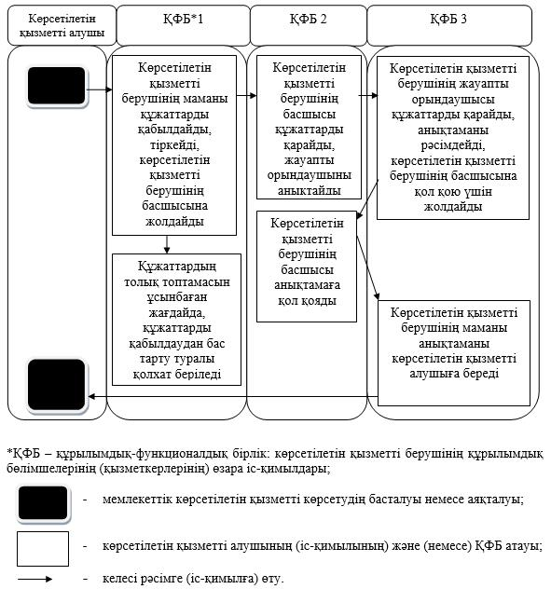

© 2012. Қазақстан Республикасы Әділет министрлігінің «Қазақстан Республикасының Заңнама және құқықтық ақпарат институты» ШЖҚ РМК